GRUSZKÓW

autor: Emil Pyzik

Gruszków jest to jedyna wieś w Gminie Mysłakowice położona najwyżej tj. 410 – 530 m n.p.m. Miejscowość leży w dolinie rzeki Gruszkówki w pięknym kotle między wspaniałymi pagórami Rudaw Janowickich i ciągnie się na długości około 1,5 km. Na okolicznych wzniesieniach znajdują się skałki a zbocza porastają świerki i buki. Po lewej i prawej stronie drogi pojawiają się nowe domy w których mieszkają mieszczuchy pragnący ciszy, spokoju i bliskości natury.
Gruszków od zawsze była to wieś rolnicza, choć w 1979 roku było tu już tylko 15 gospodarstw rolnych i jedna owczarnia. Wyłącznie tylko z pracy rolniczej utrzymywało się 30% ludności. We wsi znajduje się 199 ha użytków rolnych i aż 712 ha lasów. W Gruszkowie nie ma kościoła, szkoły i poczty, trudno stąd dostać się do miasta jeżeli nie posiada się własnego pojazdu. Mimo pięknego położenia i czystego powietrza oraz wspaniałych krajobrazów, wieś nie przyciąga turystów i wczasowiczów. Być może dlatego że do dzisiaj nie ma tu żadnej jadłodajni i miejsc noclegowych.

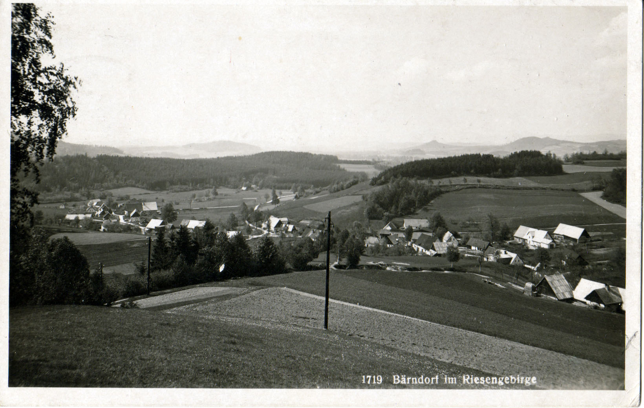

Fot. 1 Gruszków widok na wieś w okresie międzywojennym

Początki wsi sięgają przełomu XIV/XV wieku, ale nie jako samodzielna osada, lecz część pobliskich Kowar. Wieś pierwotnie stanowiła własność hrabiego Schaffgotscha, ale po straceniu w Ratyzbonie w 1635 roku Hansa Ulryka hrabiego von Schaffgotscha, majątek przejął ówczesny władca Śląska, cesarz austriacki Ferdynand II, który cały majątek wraz z Kowarami sprzedał hrabiemu Hansowi von Tscheninowi z Czech.
W rękach tej rodziny Gruszków pozostawał ponad 100 lat. W 1649 roku we wsi doszło do buntu chłopów poddanych hrabiego. Chłopi protestowali przeciwko wymiarowi pańszczyzny którą nałożył zarządca G. Dotzman. W sprawie tej odbył się proces przed sądem w Jaworze. Wyrok sądu był jednak korzystny dla dworu. W 1727 roku Gruszków był średnią wsią, z której płacono 388 talarów podatku. W 1747 roku wieś z całym dominium, stała się własnością kamery zarządzanej przez miasto.
W 1765 roku wartość Gruszkowa szacowano na 3.694 talary. W tym czasie we wsi mieszkało 16 kmieci, 10 zagrodników i 86 chałupników, wśród nich 32 rzemieślników, głównie tkaczy. W 1786 roku we wsi była już szkoła i 2 młyny wodne, a mieszkało w niej 16 kmieci, 51 zagrodników i 53 chałupników. Osada słynęła z tego, że warzono tu szczególnie dobre piwo. W 1820 roku miasto Kowary sprzedały lasy hrabiemu von Matuscha z Miłkowa, jednak wieś nadal należała do miasta.
Na początku XIX wieku Gruszków, to już duża wieś położona między znanymi posiadłościami Karpniki i Bukowiec. Nie było tu jednak domów letniskowych, ani obiektów godnych zwiedzania. Jedynym zabytkiem i jadłodajnią była w dolnej części wioski stara karczma sądowa, która stoi do dzisiaj. W środku wsi znajduje się trafostacja z poczatku XX wieku oraz pomnik poświęcony pamięci żołnierzy którzy zginęli w I wojnie światowej.

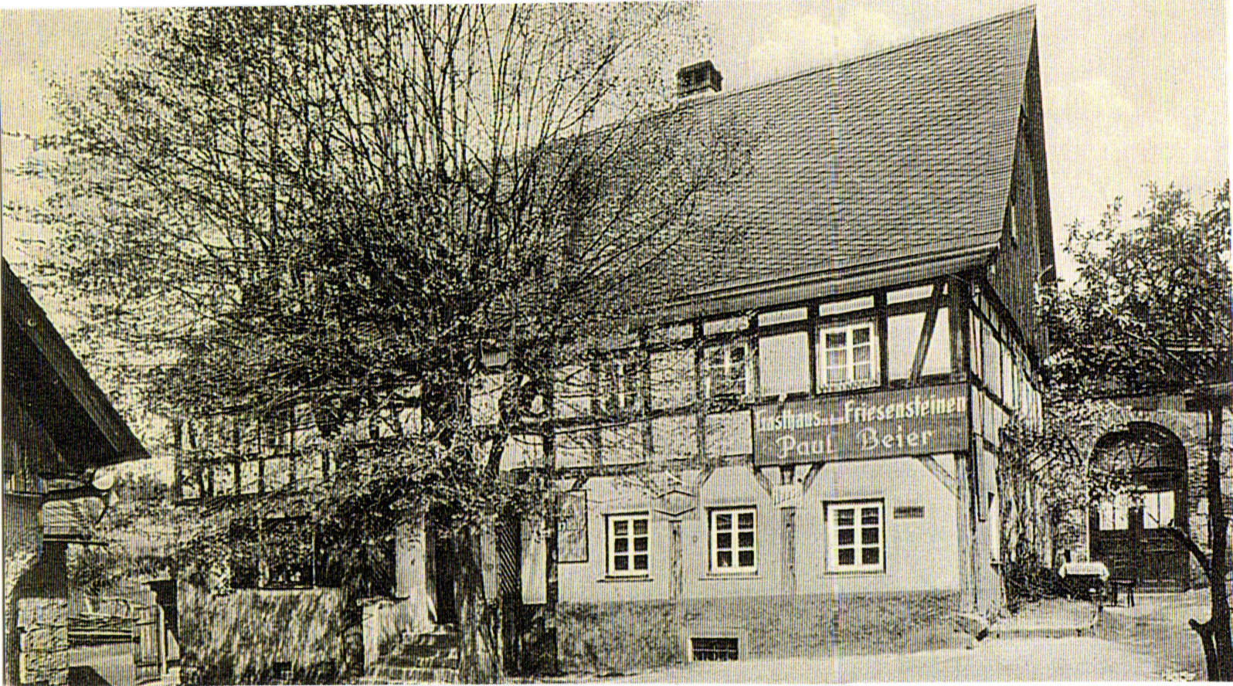

Fot. 2 Karczma Sądowa w Gruszkowie – w okresie międzywojennym

Po wojnie w 1945 roku Gruszków zachował swój status spokojnej wioski, ale sporo zmalała liczba mieszkańców oraz ilość gospodarstw rolnych. Gdy wieś miała połączenie autobusem z Jelenią Górą i Kowarami, sporo mieszkańców pracowało w okolicznych fabrykach. Jednak w ostatnich latach zniesiono ten jedyny środek lokomocji. Pozostał tylko szkolny „gimbus” który dowozi dzieci do szkoły w Karpnikach. We wsi zachowało się kilka starych i ciekawych domów mieszkalno-gospodarczych o budowie murowano-drewnianej i konstrukcji przysłupowej, czy nawet szachulcowej – pruski mur, kilka domów jednak już rozebrano gdyż ich stan zagrażał bezpieczeństwu mieszkańców. Na szczególną uwagę zasługuje stara karczma sądowa, którą uwidoczniono na kilku pocztówkach z XX wieku, ale jest już w bardzo złym stanie technicznym mimo to ciagle przyciąga zainteresowanych turystów. Może i ona kiedyś spotka bogatego sponsora który postawi ją na nogi.

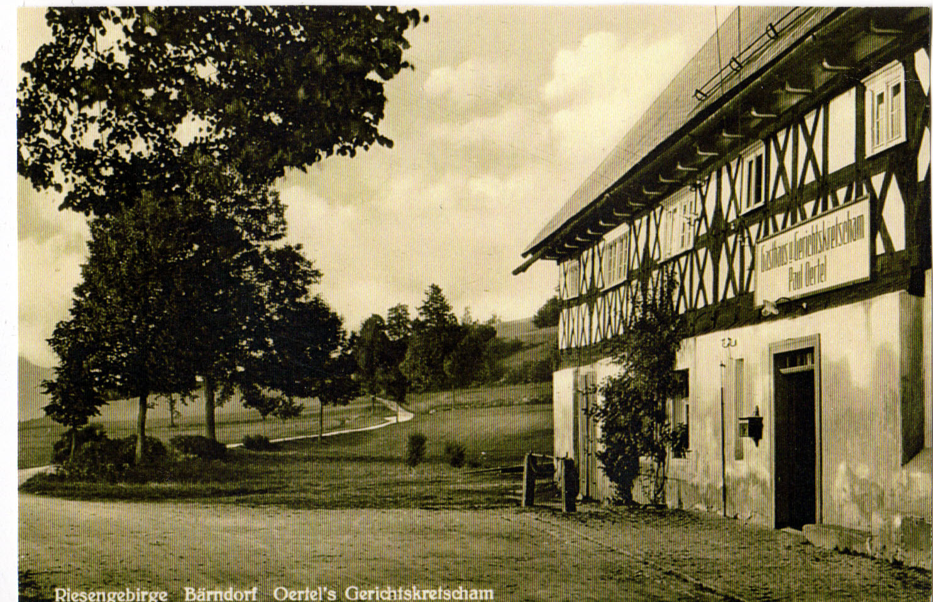

Fot. 3 Dom w Gruszkowie – mur pruski. Fotografia z okresu międzywojennego
A oto nazwy wioski na przestrzeni kilku wieków.
1399r – Berndorf, 1786r. – Barndorf, 1816r. – Bardorf, 1945r.– Grzeszkow, 1946 – Gruszków
Ilość ludzi we wsi na przestrzeni ostatnich 225 lat.
1785r.- 625,1816r- 584, 1915r- 391, 1945r.- 387os, 1970r- 140,.1988r.- 139, 2000r.- 86osób.

